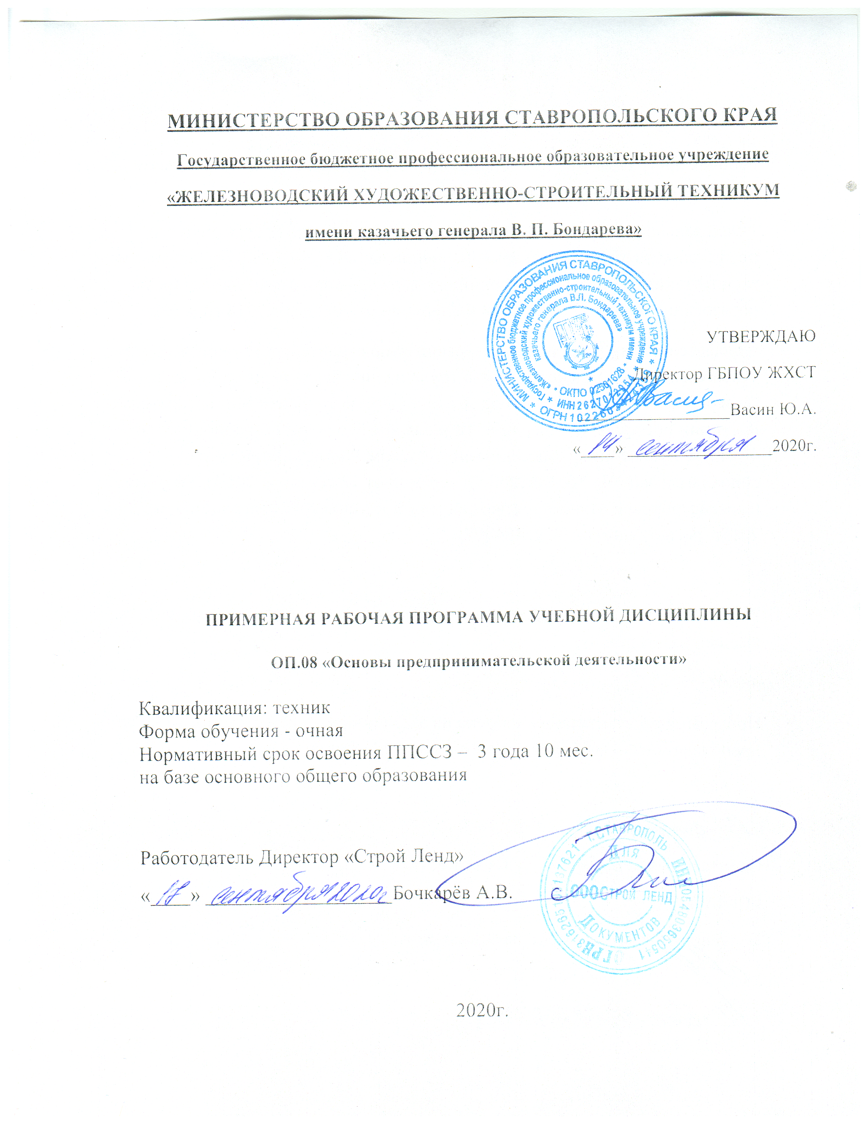

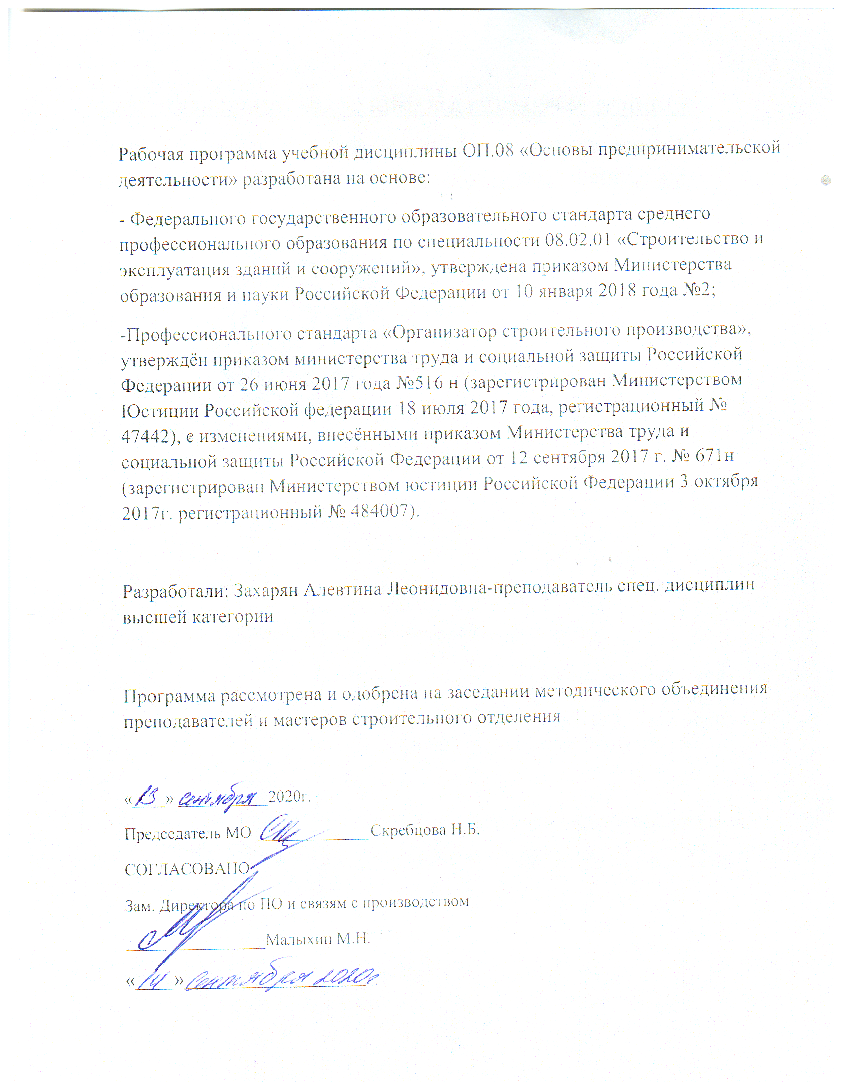

1. ОБЩАЯ ХАРАКТЕРИСТИКА ПРИМЕРНОЙ РАБОЧЕЙ ПРОГРАММЫ УЧЕБНОЙ ДИСЦИПЛИНЫ ОП.08 «Основы предпринимательской деятельности»
1.1. Место дисциплины в структуре основной образовательной программы:
Учебная дисциплина «Основы предпринимательской деятельности» является обязательной частью общепрофессионального цикла примерной основной образовательной программы в соответствии с ФГОС по специальности 08.02.01 Строительство и эксплуатация зданий и сооружений.
Учебная дисциплина «Основы предпринимательской деятельности» обеспечивает формирование профессиональных и общих компетенций по всем видам деятельности ФГОС по специальности 08.02.01 Строительство и эксплуатация зданий и сооружений.
Особое значение дисциплина имеет при формировании и развитии следующих общих и профессиональных компетенций:
ОК 01. Выбирать способы решения задач профессиональной деятельности применительно к различным контекстам;
ОК 02. Осуществлять поиск, анализ и интерпретацию информации, необходимой для выполнения задач профессиональной деятельности;
ОК 03. Планировать и реализовывать собственное профессиональное и личностное развитие.
ОК 04. Работать в коллективе и команде, эффективно взаимодействовать с коллегами, руководством, клиентами.
ОК 05. Осуществлять устную и письменную коммуникацию на государственном языке Российской Федерации с учетом особенностей социального и культурного контекста;
ОК 09. Использовать информационные технологии в профессиональной деятельности.
ОК 10. Пользоваться профессиональной документацией на государственном и иностранных языках.
ОК 11. Использовать знания по финансовой грамотности, планировать предпринимательскую деятельность в профессиональной сфере.

ПК 2.3 Проводить оперативный учет объемов выполняемых работ и расходов материальных ресурсов.
ПК 3.4 Контролировать и оценивать деятельность структурных подразделений.
ПК 5.1. Составление сводных спецификаций и таблиц потребности в строительных и вспомогательных материалах и оборудовании
ПК 5.2. Формирование базы данных по строительным и вспомогательным материалам и оборудованию в привязке к поставщикам и (или) производителям.
1.2. Цель и планируемые результаты освоения дисциплины:
В рамках программы учебной дисциплины обучающимися осваиваются умения и знания

Код  ПК, ОК | Умения | Знания
ОК 01-05, ОК 09-11  ПК 2.3, 3.4  ПК 5.1,  ПК 5.2 | - выбирать организационно-правовую форму предприятия;  - предлагать идею бизнеса на основании выявленных потребностей;  - обосновывать конкурентные преимущества реализации бизнес-проекта | - сущность понятия «предпринимательство»;  - виды предпринимательской деятельности;  - организационно-правовые формы предприятия;  - основные документы, регулирующие предпринимательскую деятельность;  - права и обязанности предпринимателя;  -формы государственной поддержки предпринимательской деятельности;  - режимы налогообложения предприятий;  - основные требования, предъявляемые к бизнесу – плану;  - алгоритм действий по созданию предприятия малого бизнеса;  - основные направления и виды предпринимательской деятельности в строительной отрасли;

2. СТРУКТУРА И СОДЕРЖАНИЕ УЧЕБНОЙ ДИСЦИПЛИНЫ
2.1. Объем учебной дисциплины и виды учебной работы
Вид учебной работы | Объем в часах
Объем образовательной программы | 34
в том числе:
теоретическое обучение | 22
практические занятия | 12
Самостоятельная работа | -
Зачёт 2
.

2.2. Тематический план и содержание учебной дисциплины
Наименование разделов и тем | Содержание учебного материала и формы организации деятельности обучающихся | Объем  в часах | Коды компетенций, формированию которых способствует элемент программы
1 | 2 | 3 | 4
Основные положения | Содержание учебного материала | 2 | ОК 01-03,05,10,11
 | Цели и задачи курса «Основы предпринимательской деятельности». Значение дисциплины в программе подготовки квалифицированных специалистов. Основные экономические ресурсы. Предпринимательство как особый вид деятельности. Развитие предпринимательства в России.
 | В том числе, практических занятий и лабораторных работ | -
 | Самостоятельная работа обучающихся | -
Тема 1. Содержание и виды предпринимательской деятельности. | Содержание учебного материала | 2 | ОК 01-03,05,10,11
 | Объекты и субъекты предпринимательства. Отличия предпринимателя от других экономических субъектов. Цели предпринимательской деятельности. Права и обязанности предпринимателей. Признаки и свойства, характеризующие статус юридического лица. Организационно-правовые формы предпринимательства. Государственное и частное предпринимательство. Производственная, коммерческая и финансовая предпринимательская деятельность. Инновационное предпринимательство. Консультативное предпринимательство.
 | В том числе, практических занятий и лабораторных работ
 | Самостоятельная работа обучающихся
Тема 2. Нормативно-правовые акты, регламентирующие предпринимательскую деятельность в РФ | Содержание учебного материала |  | ОК 01-03,05,10,11
 | Конституция РФ (основные принципы и условия существования предпринимательской деятельности, гарантирует основные права и свободы её участников). Гражданский кодекс Российской Федерации (предпринимательская деятельность; объекты и субъекты предпринимательской деятельности; виды предпринимательской деятельности по количеству собственников, по характеру объединения). Налоговый кодекс Российской Федерации (федеральные, региональные и местные налоги). Федеральные законы, регламентирующие предпринимательскую деятельность. | 2
 | В том числе, практических занятий и лабораторных работ | -
 | Самостоятельная работа обучающихся | -
Тема 3. Порядок регистрации предпринимательской деятельности | Содержание учебного материала |  | ОК 01-03,05,10,11
 | Документы, необходимые для регистрации предпринимательской деятельности. Порядок регистрации в соответствующих учреждениях и фондах в Единое окно. Заявление о государственной регистрации. Открытие расчётного счёта в банке. Лицензирование. | 2
 | В том числе, практических занятий и лабораторных работ | --
 | Самостоятельная работа обучающихся | -
Тема 4. Налогообложение предпринимательской деятельности | Содержание учебного материала |  | ОК 01-03,05,10,11
 | Налоговая политика государства в отношении субъектов малого и среднего бизнеса. Системы налогообложения, применяемые субъектами малого и среднего бизнеса. Упрощённая система налогообложения (УСН). УСН на основе патента. Единый налог на вменённый доход (ЕНВД). Единый сельскохозяйственный налог (ЕСН). Выбор системы налогообложения - общие принципы. НДС (налог на добавленную стоимость). Страховые взносы во внебюджетные фонды. Удержание и уплата налога на доходы физических лиц (НДФЛ) налоговыми агентами. Ответственность за нарушение налогового законодательства. | 2
 | В том числе, практических занятий и лабораторных работ | -
 | Самостоятельная работа обучающихся | -
Тема 5. Бухгалтерский учёт и отчётность | Содержание учебного материала |  | ОК 01-03,05, 09-11
 | Краткие сведения о бухгалтерском учете. Бухгалтерская отчетность. Налоговый учет. Учет результатов хозяйственной деятельности при УСН. Книга учета доходов и расходов. Налоговая отчетность: формы, порядок сдачи. Отчетность во внебюджетные фонды: формы, порядок сдачи. Отчетность в Федеральную службу государственной статистики. | 2
 | В том числе, практических занятий и лабораторных работ | -
 | Самостоятельная работа обучающихся | -
Тема 6. Имущественные, финансово- кредитные ресурсы для малого предпринимательства | Содержание учебного материала |  | ОК 01-03,05,10,11
 | Формирование имущественной основы предпринимательской деятельности. Собственные, заемные и привлеченные средства предпринимателя. Финансовое самообеспечение хозяйствующего субъекта. Финансовый менеджмент. Выручка. Себестоимость. Прибыль. Анализ и планирование финансов предприятия.  Кредит как источник финансирования малого предпринимательства. Виды и формы кредитования малого предпринимательства. Требования кредитных организаций, предъявляемые к потенциальным заемщикам – субъектам малого бизнеса. Программы региональных банков по кредитованию субъектов малого предпринимательства. Лизинг, факторинг, микрокредитование – новые возможности финансирования для субъектов малого предпринимательства. | 2
 | В том числе, практических занятий и лабораторных работ | -
 | Самостоятельная работа обучающихся | -
Тема 7. Маркетинг в предпринимательской деятельности | Содержание учебного материала |  | ОК 01-03,05,09-11, ПК51, ПК.5.2.
 | Анализ рыночных потребностей и спроса на новые товары и услуги, выявление потребителей и их основных потребностей. Цены и ценовая политика. Продвижение товаров и услуг на рынок. Каналы поставки. Конкуренция и конкурентоспособность, конкурентные преимущества. Формирование стратегии повышения конкурентоспособности. Реклама и РR | 2
 | В том числе, практических занятий и лабораторных работ | -
 | Самостоятельная работа обучающихся | -
Тема 8. Управление персоналом. | Содержание учебного материала |  | ОК 01-05,09-11  ПК3.2
 | Отбор, подбор, оценка персонала. Оформление трудовых отношений: порядок заключения трудового договора, его содержание. Срочные трудовые договоры. Изменение условий трудового договора. Прекращение трудового договора по различным основаниям. Особенности заключения, изменения, расторжения трудовых договоров, заключенных между индивидуальным предпринимателем-работодателем и работником. Дисциплинарная и материальная ответственность работников. Ответственность работодателя за нарушение трудового законодательства. | 2
 | В том числе, практических занятий и лабораторных работ | -
 | Самостоятельная работа обучающихся | -
Тема 9. Предпринимательство в строительной отрасли | Содержание учебного материала |  | ОК 01-03,05,10,11  ПК 2.3, 3.4
 | Структура строительной отрасли и тенденции ее развития. Место предпринимательства в строительной отрасли. Возможность создания предпринимательской структуры в строительной отрасли (по специальности). | 2
 | В том числе, практических занятий и лабораторных работ | -
 | Практическая работа: «Внешняя и внутренняя среда предпринимательства» | 2
 | Практическая работа: «Ответственность предпринимателей предприятия» | 2
 | Практическая работа: «Этика и этикет предпринимателя» | 2
 | Самостоятельная работа обучающихся | -
Тема 10. Структура бизнес-плана. Технология разработки бизнес-плана | Содержание учебного материала |  | ОК 01-05, 9-11  ПК5.1.
 | Типовая структура бизнес-плана предпринимательского проекта. Титульная страница бизнес-плана. Резюме проекта. Описание компании. Описание продукта или услуги. Маркетинговый анализ. Конкуренция. Стратегия продвижения товара. План производства. Организационный план. План по персоналу. Организационная структура и управление. Финансовый план. Стратегия финансирования. Анализ рисков проекта. Приложения к бизнес-плану. | 4
 | В том числе, практических занятий и лабораторных работ | 6
 | Практическое занятие: «Разработка и презентация бизнес-проекта» | 6 | ОК 01-05,09-11  ПК 2.3, 3.4
 | Самостоятельная работа обучающихся | -
Промежуточная аттестация |  | 2
Всего: |  | 34

Самостоятельная работа в рамках образовательной программы планируется образовательной организацией с соответствии с требованиями ФГОС СПО в пределах объема учебной дисциплины в количестве часов, необходимом для выполнения заданий самостоятельной работы обучающихся, предусмотренных тематическим планом и содержанием учебной дисциплины

